

本科生课程设计报告

（ 2021 至 2022 学年度 第 1 学期）

课 程 名 称： 嵌入式系统课程设计

课 程 编 号： 19630411s

学 生 姓 名：

学 号：

班 级：

提 交 日 期： 年 月 日

成 绩：________________

教 师 签 字：________________

评 阅 日 期： 年 月 日

东北农业大学

基于Windows CE的GPS车载导航技术研究
摘要内容：
全球定位系统（GPS）是美国以空间为基地的无线电导航系统，在全世界范围内为民间用户提供不间断的定位、导航和定时服务，而且对所有人免费。任何人只要有一个接收机，这个系统就可以为他提供位置和时间。GPS可在任何气候条件下，在白天或夜间，在世界任何一个地方为无限数量的人提供准确的位置和时间信息。
随着人们科技的发展，城镇的建设逐步趋于完全，到达目的地所拥有的选择也变得丰富了起来，那么通过怎样的路线才能到达目的地，在到达目的地的同时又该如何做才能使到达目的地所花费的代价最小呢？
GPS定位系统是车载导航定位系统的关键技术，车载GPS导航定位系统的应用正在我国迅速发展。车载GPS导航定位系统有以下几个优点：
①系统功能日渐完善。
②系统小型化、高精度、高集成化。
③车载GPS服务逐步大众化。
本次实验设计旨在于基于WinCE 5.0开发一个车载GPS。设计了嵌入式车载导航系统的硬件实现方案和基于WinCE的GPS导航系统的软件结构设计，并设计了软件主体功能模块及关键技术的实现方法。本文的主要核心是通过单片机来进行各种模块的控制，整个系统分为很多功能模块，比如控制电路，显示模块等等，最终经过一系列的测试，所设计出来的系统能够较好的完成我们预期的效果，因此本文所提出的GPS系统具有一定的实用性。

关键词：嵌入式、WinCE 5.0、GPS、单片机、液晶显示

Research on GPS Vehicle Navigation Technology Based on Windows CE
Abstract content:
The Global Positioning System (GPS) is a space-based radio navigation system in the United States that provides uninterrupted positioning, navigation and timing services for civilian users throughout the world, and is free for everyone. As long as anyone has a receiver, this system can provide him with location and time. GPS can provide accurate location and time information for an unlimited number of people in any place in the world during the day or night under any climatic conditions.
With the development of people’s science and technology, the construction of cities and towns has gradually become complete, and the choices available to reach the destination have also become enriched. Then what route can be used to reach the destination, and what should be done when reaching the destination. Minimize the cost of reaching the destination.
GPS positioning system is the key technology of vehicle navigation and positioning system, and the application of vehicle GPS navigation and positioning system is developing rapidly in our country. Car GPS navigation and positioning system has the following advantages:
①The system functions are getting more and more perfect.
②The system is miniaturized, high-precision, and highly integrated.
③ Car GPS services are gradually becoming popular.
The design of this experiment is to develop a car GPS based on WinCE 5.0. The hardware implementation scheme of the embedded car navigation system and the software structure design of the GPS navigation system based on WinCE are designed, and the main functional modules of the software and the realization methods of key technologies are designed. The main core of this article is to control various modules through single chip microcomputer. The whole system is divided into many functional modules, such as control circuit, display module, etc. After a series of tests, the designed system can complete us well. The expected effect, so the GPS system proposed in this article has a certain practicability.

Keywords: Embedded, WinCE 5.0, GPS, MCU, LCD

目录
一、系统设计的概述 1
(1)设计目的意义 1
(2)设计内容 1
(3)实现方法及流程 1
(4)工作流程 2
1 开发平台 2
2 详细设计 4
3 操作系统移植 7
4 数据查询 7
5 测试 7
(5)软件核心代码 8
1 编写gps_analysis.c GPS数据解析函数 8
1 编写set_com.c GPS串口设备配置函数 8
二、系统平台运行结果 9
三、实验心得 11
四、课程设计总结 12

- 系统平台设计概述
- 设计目的意义
GPS (Global Positioning System) 即全球定位系统，由美国从上世纪70年代开始研制，历时20年，耗资200亿美元，于1994年全面建成，具有在海、陆、空三个方面进行全方位实时三维导航与定位的能力。近年来随着GPS的不断改进，硬、软件的不断完善，应用领域正在不断展开，目前已遍及国民经济各种部门，并开始逐步深入人们的日常生活。如何设计一个带有GPS功能的移动设备，实现对GPS卫星数据的接收和解码，已经是现在CPS应用的热点。日前，智能型3C(computer,communication,consumer)合一的类PC嵌入式系统与技术已进入一个崭新的智能化、网络化的发展阶段。GPS车载导航系统作为其中最具代表性的技术得到了空前的发展。随着经济发展和交通量增长的需求，研发集GPS、电子地图GIS技术以及移动通信技术为一体的嵌入式智能导航设备已成为必要，因而研究基于WinCE的嵌入式GPS车载导航系统具有重要的现实意义。
- 设计内容
本次实验以VS2005为软件平台，利用基于ARM处理器的WinCE 5.0嵌入式开发平台和GPS接收模块，通过合理使用串口通信，实现了GPS数据信号的接收与解码，并利用触摸屏显示内容，已基本具备GPS移动设备的雏形。
- 实现方法及流程
- 硬件实现：
系统硬件分为核心板与底板两部分，主要完成GPS串口数据的接收、点阵LCD触摸屏驱动、SD卡驱动、音频驱动等功能。核心板是实现CPU的最小系统，采用S3C2410 ARM9芯片作为处理器，Flash采用64MB的K9F1208UDM—YC80芯片，主存采用32MB SDRAM HY57V561620CT—H芯片；底板用于实现外围功能电路。图1为整个系统的硬件结构框图，其中LCD显示屏与系统板之间采用并口通信，GPS模块与系统板之间通过RS—232串口通信，集成的专用GPS接收模块直接将GPS定位信息通过RS—232串口输出，实现GPS定位。
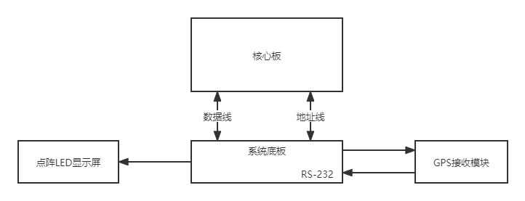
图 1 系统硬件结构图
- 软件实现：
系统根据图形化嵌入式产品的开发要求，结合软件开发的速度与效率的实际需要，选用背景超图公司的GIS二次开发平台Esupermap，摆脱了GIS底层一些基本操作的繁琐编程。系统实现了包括电子地图操作、地理信息点管理、硬件系统用户自定义的路径智能规划及GPS定位相结合的行车导航等整体功能模块。系统设计以图形界面为主导，将各主体功能模块划分为若干子功能，并根据模块划分和系统需求设计模块接口，将各个模块相互关联。系统软件体系结构如图2所示。其中地图显示模块实现地图引擎，作为系统人机交互的主要界面，同时为地理信息数据库与基于该数据库的功能性操作提供接口载体；地图数据库管理、路径分析器、文件管理器和导航模块共同组成软件内核。
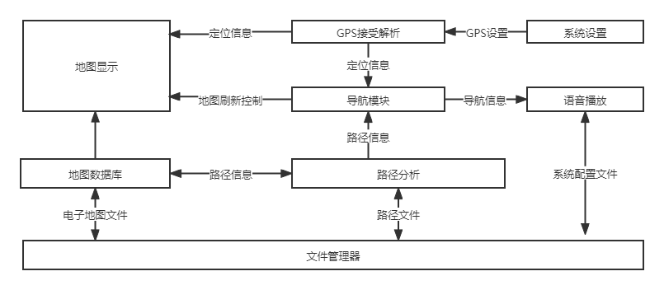
图 2系统软件结构图
- 工作流程
1 开发平台
1.1 软件平台
为适应大多数Windows用户的使用习惯，我们设定移动设备运行环境为嵌入式操作系统Windows CE 5.0(简称WinCE 5.0)，开发过程在Windows XP操作系统下进行。开发软件为Visual Studio 2005(简称VS2005)，编程语言为C++。VS2005是Windows操作系统下的一套完整的开发工具，用于生成ASP Web应用程序、XML Web services、桌面应用程序和移动应用程序。通过使用这些工具和.NETFramework精简版(.NET Framework的子集)，可以在个人数字助理(PDA)、移动电话和其他资源受约束的设备中，创建、生成、调试和部署在.NET Framework精简版上运行的应用程序。
1.2 嵌入式开发板
由于设定移动设备使用的运行环境为WINCE 5.0，过程中需要处理大量的数据，所以对开发板要求较高。目前WinCE 5.0支持的处理器主要有ARM、X86、PowerPC、MIPS等，其中ARM是近年来在嵌入式系统中很有影响力的微处理器架构，在同等处理器主频下，ARM内核的芯片面积最小，功耗最低，价格也最低廉，在性能、技术指标、软件支持工具、内置调试工具和开发资料等方面都有优势。考虑到本系统移动终端的体积、功耗、成本等因素，最后决定选用ARM内核的处理器，开发板为光嵌公司的GEC2440，主要参数如表l所示。
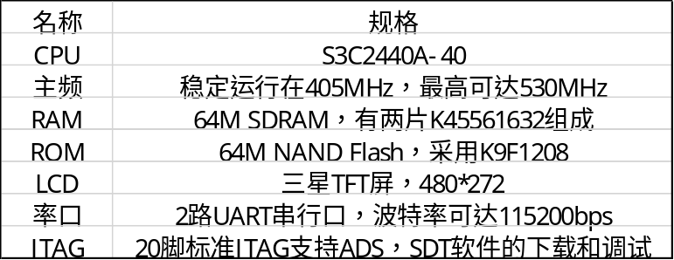
表 1 GEC2440主要参数
1.3 GPS接收模块
GPS接收模块负责接收GPS射频信号，将信号下变频和解调，输出标准的串口信号供处理器进行下一步处理。本设计中用到的GPS接收模块为Levave公司的GPS-R36-AT模块，性能参数如表2所示。该接收模块主要包含基带芯片和射频芯片，采用了SIRF III模块，整合片状陶瓷芯片，无需外加天线，接收C/A码卫星信号，输出的信号为NMEA0183协议数据，通过串口与主设备进行通信。
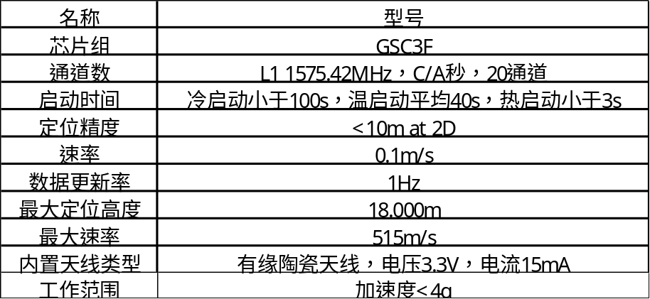
表 2 GPS接收模块性能参数
2 详细设计
设计主要依照GPS数据信号的流向来进行。GPS数据信号通过串口读入到开发板主程序，然后经过对数据信号进行解码获得当前位置的经纬度信息，再在经纬度数据库中查询获得当前位置的地名，整个过程由触摸屏进行显示，并通过使用触摸屏完成人机交互。
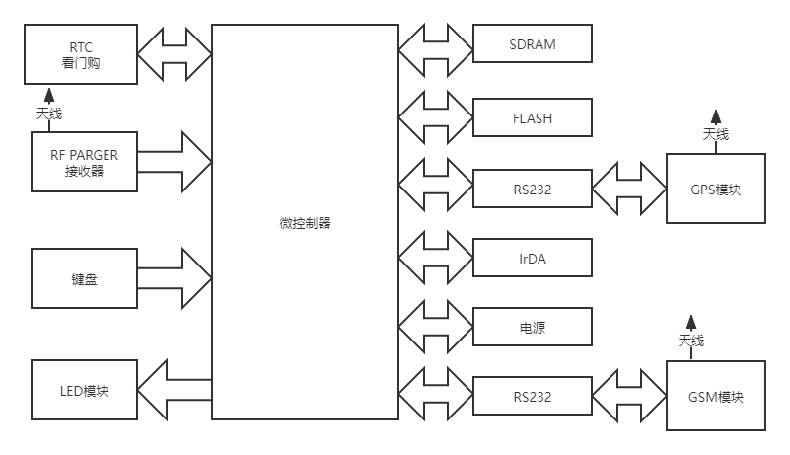
图 3 车载系统组成框图
2.1 串口驱动
Microsoft eMbedded Tools封装了Windows API函数，便于Windows CE应用程序的开发。在Windows CE中，所有的设备都被看成是文件。串口通信可以像访问普通文件那样通过API通信函数来实现，系统的虚拟驱动程序负责执行特定的工作。在Windows CE下串行端口被视为用于打开、关闭、读写串行端口的常规可安装的流设备，是串行设备接口的常规I/O驱动程序调用和与通信相关的具体函数的结合。Windows CE的通信函数和其它大多数Windows的通信函数相似，值得注意的是，Windows CE不支持直接对串行端口的寄存器进行编程。
2.1.1 打开和关闭串口
CreateFile函数用于打开串行口。具体思路如下m_hDSComm =CreateFile(_T("COM2:")),GENER2IC_READ|GENERIC_WRITE,0,NULL,OPEN_EXISTIN-G,0,NULL)。注意COM2后面要有一个冒号。第三个参数dwShareMode也必须为0，通信端口不能像文件一样被共享。最后一个参数dwFlagsAnd-Attributes必须为0，因为Windows CE只支持非重叠I/O。这个函数的返回值是已打开的串行端口的句柄或者是INVALLD_HANDLE_VALUE。关闭串口可以调用CloseHandle(m_hDSComm)。
2.1.2 串口参数设置
串口设置主要是用DCB构配置端口设置，包括波特率、停止位、数据位长度、校验位、流量控制和超时值等等。首先打开串行端口，用GetCommState函数获得当前打开的串口配置，然后根据需要修改DCB成员，最后用SetCommState函数设置新的串口配置。
2.1.3 设置缓冲区大小和超时
对串口来说，必须设置超时值，否则程序可能陷入到一个循环来等待来自串口的字符。这对采用WindowsCE的设备来说，将大大减少设备电池的使用时间，所以超时值是必须配置的。另外一种解决办法就是采用多线程。通常，配置超时值和配置串口类似。首先用GetCommTi-meouts函数获得当前串口的超时值，然后修改COM2MTIMEOUTS成员，最后用SetCommTimeouts函数设定超时值。
2.1.4 读写串口
利用ReadFile和WriteFile函数读写串口。需要注意的是Windows CE不支持重叠I/O，所以如果在主线程进行大量读写串口操作时，有可能使整个程序陷入缓慢的串口等待中去，因此一般都采用多线程来进行读写串口操作。
2.2 GPS数据处理
GPS数据处理模块的设计方案如图1所示。GPS接收模块通过串口2将定位数据(NMEA0183 Ver2.0)传给开发板，然后应用程序对数据进行处理。在VS2005中，直接利用串口通信方法将定位数据读入，接着进行定位数据的分类，并提取出所需要的信息，同时将这些有用的信息传给主应用程序，主应用程序再将GPS接收模块的控制信息整理成NEMA0183 VER2.0语句。
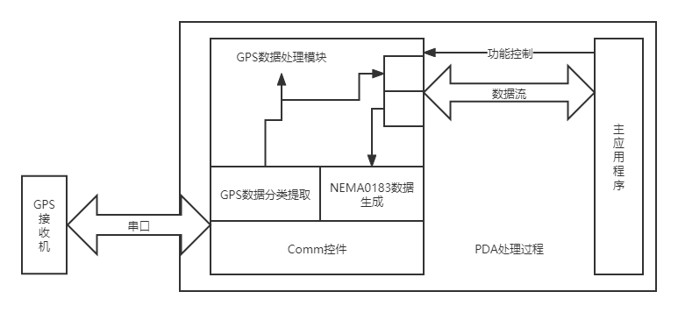
图 4 GPS数据处理模块设计方案示意图
2.3 信号接收与处理
GPS接收到位置信号后，系统将对GPS的定位信息进行分解并提取出有用数据。GPS信号接收和处理的过程是：通过串口2将GPS输出的数据传递给开发板，开发板主程序获得目标当前的位置(经纬度坐标)，将接收机获得的GPS数据进行分解，从中得到目标当前的位置和格林威治时间(该时间加上8小时即为我国标准时间)，再将当前位置在经纬度数据库查询，获得当前的具体地点名。
经纬度随着开发板的移动是不断变化的，在控件显示时要设定一个TIMER来更新值，本程序设置的是1s，如果在实际应用中移动速度非常快的话可以把TIMER更新值设得更小。
2.4 人机界面设计
系统采用三星TFT显示屏，分辨率为420×272。人机界面基本功能包括串口选择控件、波特率选择控件、经纬度显示框、地点显示框、“搜星”按钮、“地点查询”按钮、文本框等，具体交互界面设计如图2所示。串口和波特率两个控件为串口选择和波特率的选择，其中串口选择控件提供串口l和串口2进行选择；波特率控件提供有三种设置，分别为4800、9600、19200。“搜星”按钮为打开对应串口，开始从GPS接收模块接收数据。“地点查询”按钮用来显示当地的实际地点名，当搜到星后，按这个按钮，通过查询经纬度数据库，就可以查到对应地名。最下面的文本框显示原始的数据流。
3 操作系统移植
WinCE 5.0操作系统的移植主要是基于硬件平台进行BSP开发。BSP是基于WinCE 5.0平台系统的主要部分，它主要由一些源文件和二进制文件组成，又称主板支持软件包，它是一个主要由包含启动程序(bootloader)、OEM适配层程序(OAL)相关硬件设备的驱动程序的软件包，另外还可以把上层的应用也放到BSP中。在BSP内部，通过OAL链接到系统核心，而驱动程序和系统配置文件是与OAL层相互关联来完成驱动设备和配置系统的功能。在BSP外部，我们可以看到一个建立在硬件平台上的主板支持包。在开发过程中可以利用开发板运营商提供的BSP包进行操作系统的定制，定制完成后固化到Nandflash中。
4 数据查询
地理信息查询模块接收图形用户界面输入信息，在数据库中完成相关信息查询，并将查询结果反馈到用户界面，模块同时完成数据库中地理信息数据的基本管理。查询按查找方法的不同分为按地名查询、按类别查询、按周边设施查询和按经纬度坐标查询。程序根据不同的查询输入，调用Esupermap接口完成数据处理。其中输入经纬度坐标查询时，需要将地理坐标(Pg)和地图坐标(Pm)在经纬坐标系下进行转换。首先将其转换成1/1 000s为单位的值，此时对应的nUnits(坐标单位)为0，则以度为单位的地理坐标值为Pm/(3600×1000×dRadio)。其中dRadio表示坐标比例因子。程序在Esupermap的地图引擎上进行二次开发，以其工作空间(CSeWorkSpace类)为核心，用矢量数据集来组织和管理矢量数据。数据访问通过数据源、数据集、记录集、地图、图层，资源、线型库和符号库这三条主线实现。
5 测试
因为开发板的串口2直接与GPS接收模块的串口相连，所以串口设置选择串口2。波特率应与GPS接收模块匹配，设置为4800。GPS模块为上电即启动，并且不能关闭，所以点击“搜星”按钮即可接收数据。启动“搜星”按钮后1min左右，就能显示正确的经纬度。点击“地点查询”按钮，能正确显示地点信息。最下面的文本框可以显示原始的数据流。
- 软件核心代码
- 编写gps_analysis.c GPS数据解析函数

int gprmc_analysis(char *buff, GPRMC *gprmc)
{
char *ptr = NULL;
if (gprmc == NULL)
return -1;
if (strlen(buff) < 10)
return -1;
if (NULL == (ptr = strstr(buff, "$GPRMC")))
return -1;
sscanf(ptr, "$GPRMC,%d.000,%c,%f,N,%f,E,%f,%f,%d,,,%c*",&(gprmc->time), &(gprmc->pos_state), &(gprmc->latitude), &(gprmc->longitude), &(gprmc->speed), &(gprmc->direction), &(gprmc->date), &(gprmc->mode));
return 0;
}

- 编写set_com.c GPS串口设备配置函数

int set_opt(int fd, int nSpeed, int nBits, char nEvent, int nStop)
{
struct termios newtio, oldtio;
if (tcgetattr(fd, &oldtio) != 0)
{
perror("SetupSerial 1");
return -1;
}
bzero(&newtio, sizeof(newtio));
newtio.c_cflag |= CLOCAL | CREAD;
newtio.c_cflag &= ~CSIZE;
switch (nBits)
{
case 7:
newtio.c_cflag |= CS7;
break;
case 8:
newtio.c_cflag |= CS8;
break;
}
switch (nSpeed)
{
case 2400:
cfsetispeed(&newtio, B2400);
cfsetospeed(&newtio, B2400);
break;
case 4800:
cfsetispeed(&newtio, B4800);
cfsetospeed(&newtio, B4800);
break;
case 9600:
cfsetispeed(&newtio, B9600);
cfsetospeed(&newtio, B9600);
break;
case 115200:
cfsetispeed(&newtio, B115200);
cfsetospeed(&newtio, B115200);
break;
default:
cfsetispeed(&newtio, B9600);
cfsetospeed(&newtio, B9600);
break;
}
if (nStop == 1)
{
newtio.c_cflag &= ~CSTOPB;
}
else if (nStop == 2)
{
newtio.c_cflag |= CSTOPB;
}
newtio.c_cc[VTIME] = 0;
newtio.c_cc[VMIN] = 0;
tcflush(fd, TCIFLUSH);
if ((tcsetattr(fd, TCSANOW, &newtio)) != 0)
{
perror("com set error");
return -1;
}
return 0;
}

- 系统平台运行结果
测试时实拍的照片如图4所示。
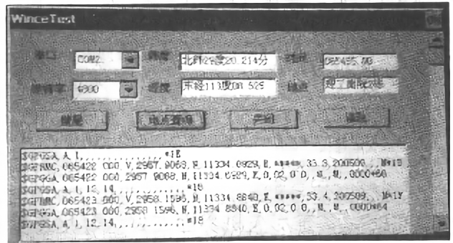
图 5 测试时实拍的照片
与地图软件结合生成的平面图
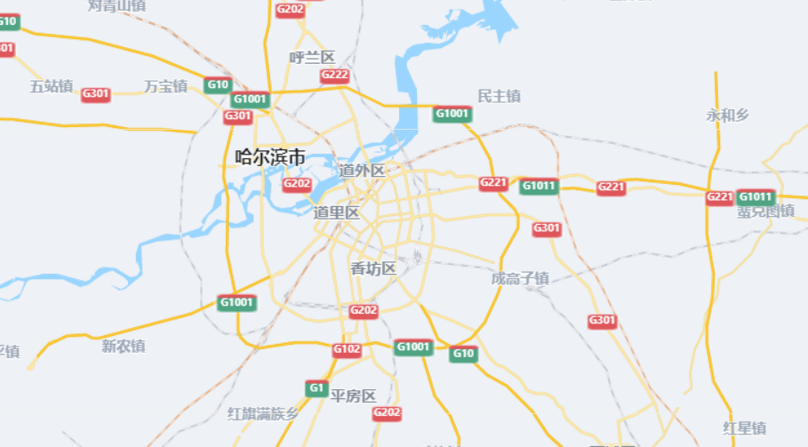
图 6 生成的平面图
成品效果图
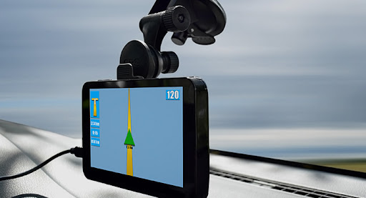
图 7 成品效果图
- 实验心得
在本次实验之中遇到了一些问题，例如烧录不成功，以及烧录成功以后没有办法成功的读取数据，同时，实验数据的准确性和器材的稳定性都不停的困扰着我。但是，好在有敬爱的老师以及亲爱的同学们，在大家的帮助下，我还是顺利的完成了本次的课程设计，并且将所遇到的问题一一解决，最终得到一份满意的结果，一份成功的答卷。与此同时，我从这次的设计中还感受到坚持的重要性。做事情不能轻言谈放弃，虽然过程不顺利，与想象中相去甚远。但是只要我们能坚持，朝着自己既定的目标前进，就一定会走到终点。一点小小的挫折实际上是在为最后的美景做铺垫，当我们守得云开见月明的时候，就会发现，沿途的曲折其实是在考验我们的目标是否坚定。坚持下来，我们会收获丰硕的果实。本次嵌入式课程设计，不仅让我们的知识更加牢固，还让我意识到我们所学的知识可以与生活紧密的联系起来。这让我对自己有了更多的信心，因为我们在大学里面不是混日子，而是在学习真正对我们的生活有帮助的知识和能力。一个小小的课程设计，却让我有了大大的希望。我会更加珍惜现在这么好的学习环境，努力学习知识，让自己在激烈的社会竞争中立足，也把自己所学的知识运用到生活实际中来回报社会。这回的实验设计，对于我来说不仅仅是一次简简单单的课程设计，而是一次对于本学期所学习的知识的一次系统的查缺补漏，对于信息的一次整合，让我对于我所学习的知识，以及品性都有了一个巨大的提升。本次的课程设计在我人生的学习之路上是一个里程碑式的作用，时刻提醒着我学无止境，温故而知新！
最后再次感谢老师和同学们对我的无私的帮助，希望老师们工作顺利、身体健康，同学们的学习生活更上一层楼。
- 课程设计总结
GPS车载导航系统是安装在车辆上为驾驶者提供导航和引导服务的汽车电子设备。这种系统一般采用GPS与航位推算法(车速传感器+电子陀螺仪)组合方式实现定位，通过触摸显示屏或者遥控器进行相互操作，能够实现实时定位、目的地检索、路线规划、画面和语音引导等功能，帮助驾驶者准确、快捷地到达目的。GPS车载导航充分体现出了科技与人生活的互联，GPS与移动终端之间的契合也变得越来越突出。随着智能手机中配置的感知器与高运算能力成为常态，导航科技正在快速发展。这也使得智能导航设备成为了电子商务企业下一个必争之地。
路径智能规划模块根据用户需求和地图数据库中的路径信息，在出发点与目的地点之间找出一条最优路径。系统路径规划分为模拟导航规划和实时导航规划。实时导航规划是指用户在车辆行驶过程中偏离预定路线时，系统根据GPS定位的当前位置重新完成到目的地的最优路径规划。系统基于Esupermap的路径分析功能，利用其提供的接口函数丰富了其路径分析能力。算法应用广泛的启发式搜索策略考虑权重。
开发的时候我想过用什么电路板？实现的模式有很多，怎样选取？经过在互联网上查询资料以及于老师进行探讨，最后敲定使用文中所提到的几种器材。
与其临渊羡鱼，不如退而结网。最让我头疼的是在实际操作的过程中，我们经常会因为一个小的失误，比如线接错了，有些地方的线没有接上等等问题而让实验板上的灯无法亮起来。这些都是让我始料不及的。由于不细心的地方太多，当时甚至有过要放下的念头。可是我坚持了下来，当最终看到成果的时候，我觉得这一切都是值得的。记得汪中求说过细节决定成败。以前感触不深，没有注意太多的细节，总是抱着差不多就行了或者放纵自我的心态来应对生活学习中的许多问题。可是我此刻明白了，这是不对的。对于科学我们就应持续严谨的态度。课程设计中的许多细节都没有注意，老是求快，想早点完成设计和连接实验板的工作，可是这反而导致了很多次的失败。好在最终摆正了心态，细心检查之后，最终完成了连线。
我从这次的设计中还感受到坚持的重要性。做事情不能轻言谈放下，虽然过程不顺利，与想象中相去甚远。可是只要我们能坚持，朝着自我既定的目标前进，就必须会走到终点。一点小小的挫折实际上是在为最终的美景做铺垫，当我们守得云开见月明的时候，就会发现，沿途的曲折其实是在考验我们的目标是否坚定。坚持下来，我们会收获丰硕的果实。

